Молодые педагоги Старокулаткинского района побывали на экскурсии
в Национальном парке «Хвалынский» Саратовской области.

Национальный парк «Хвалынский» имеет статус особо охраняемой природной территории федерального значения. Парк содержит на всей территории уникальные природные комплексы: ценные культурные, палеонтологические, археологические объекты, относящиеся к различным эпохам. Основные направления деятельности парка: охрана, наука, экологическое просвещение и туризм. Красивые ландшафты, богатый растительный и животный мир, возможность отдохнуть в первозданной тишине - всё это привлекает ученых, туристов, фотографов и просто любителей природы.
В соответствии с планом работы Клуба молодых педагогов Старокулаткинского района мы организовали экскурсию в жемчужину Поволжья - Хвалынский национальный парк. Данную экскурсию мы решили назвать «Молодой учитель - здоровый учитель»
Хвалынск нас встретил теплым весенним дождем.

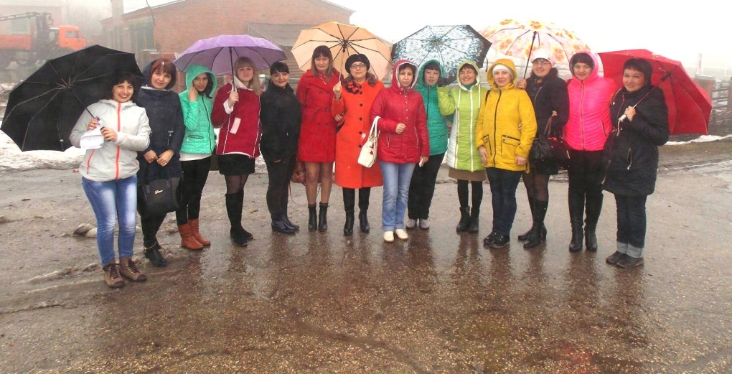
В конференц-зале Визит-центра «Экосвет» провели круглый стол по теме «Технология проектирования современного урока в условиях реализации ФГОС». Молодые учителя поделились опытом своей работы.
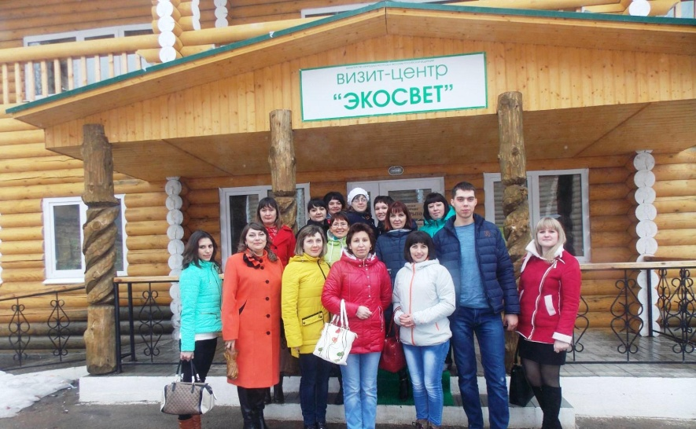
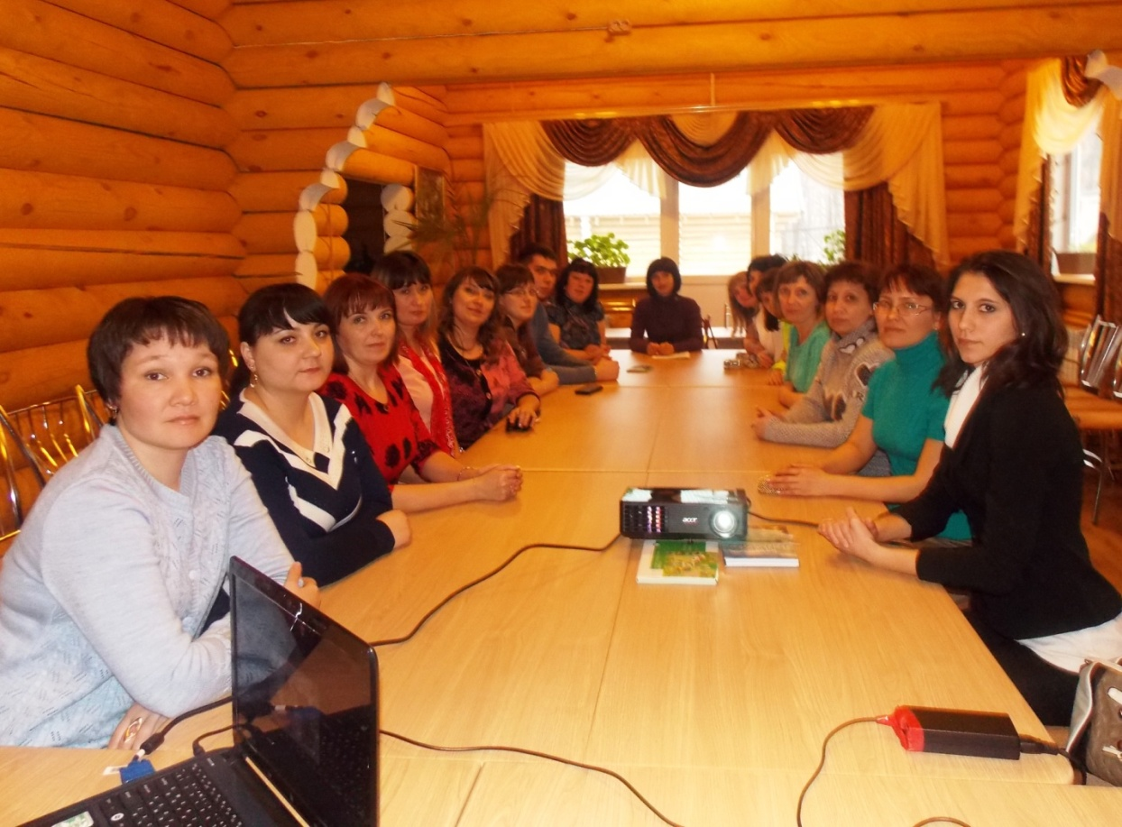
Я очень довольна тем, как выступили коллеги - это профессионально, обосновано, материал аутентичный, собственный, яркий. Круглый стол прошел на высоком организационном и методическом уровне. Безусловно, всеми выступающими была проделана большая работа.
Специалист по связям с общественностью Фролова Татьяна Джимовна нас ознакомила с конкурсам , конференциями, которые проходят с участием школьников в национальном парке.
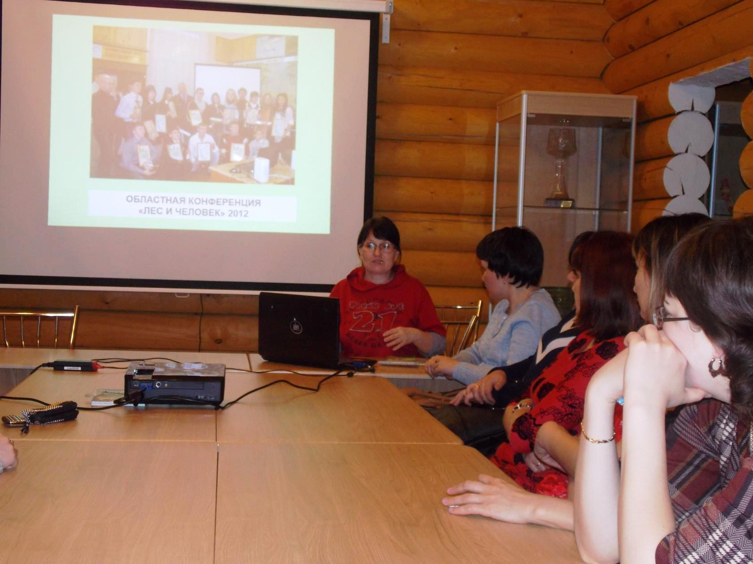

Далее мы совершили увлекательную экскурсию по экспозиционным залам Визит-центра «Экосвет», расположенного в туристическом комплексе «Солнечная поляна». Здесь мы познакомились с уникальными природными и культурными ландшафтами национального парка «Хвалынский», расширили знания о разнообразии растительного и животного мира парка. Все залы, оснащены современными техническими средствами.
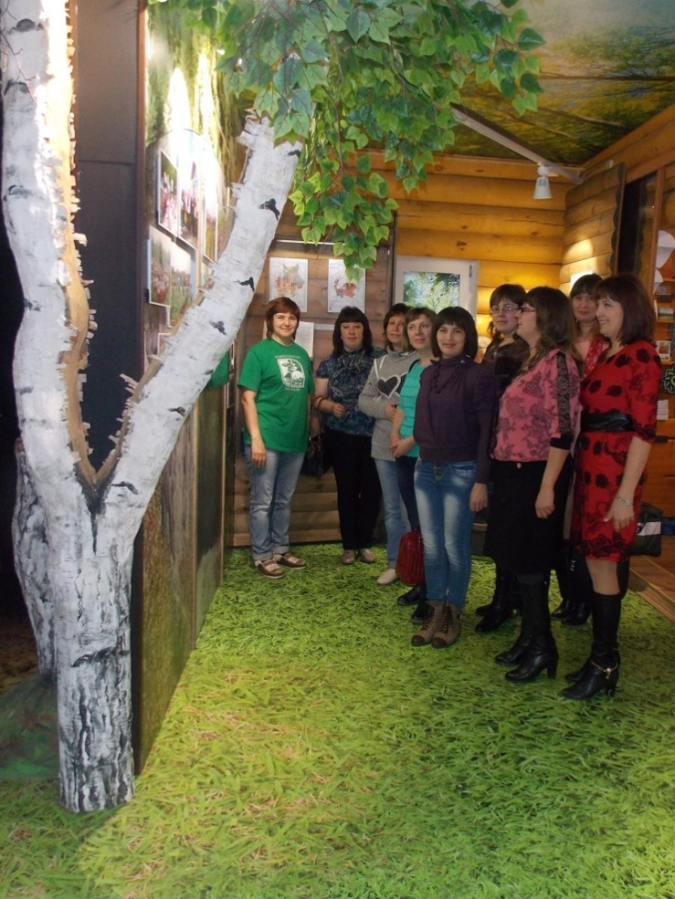

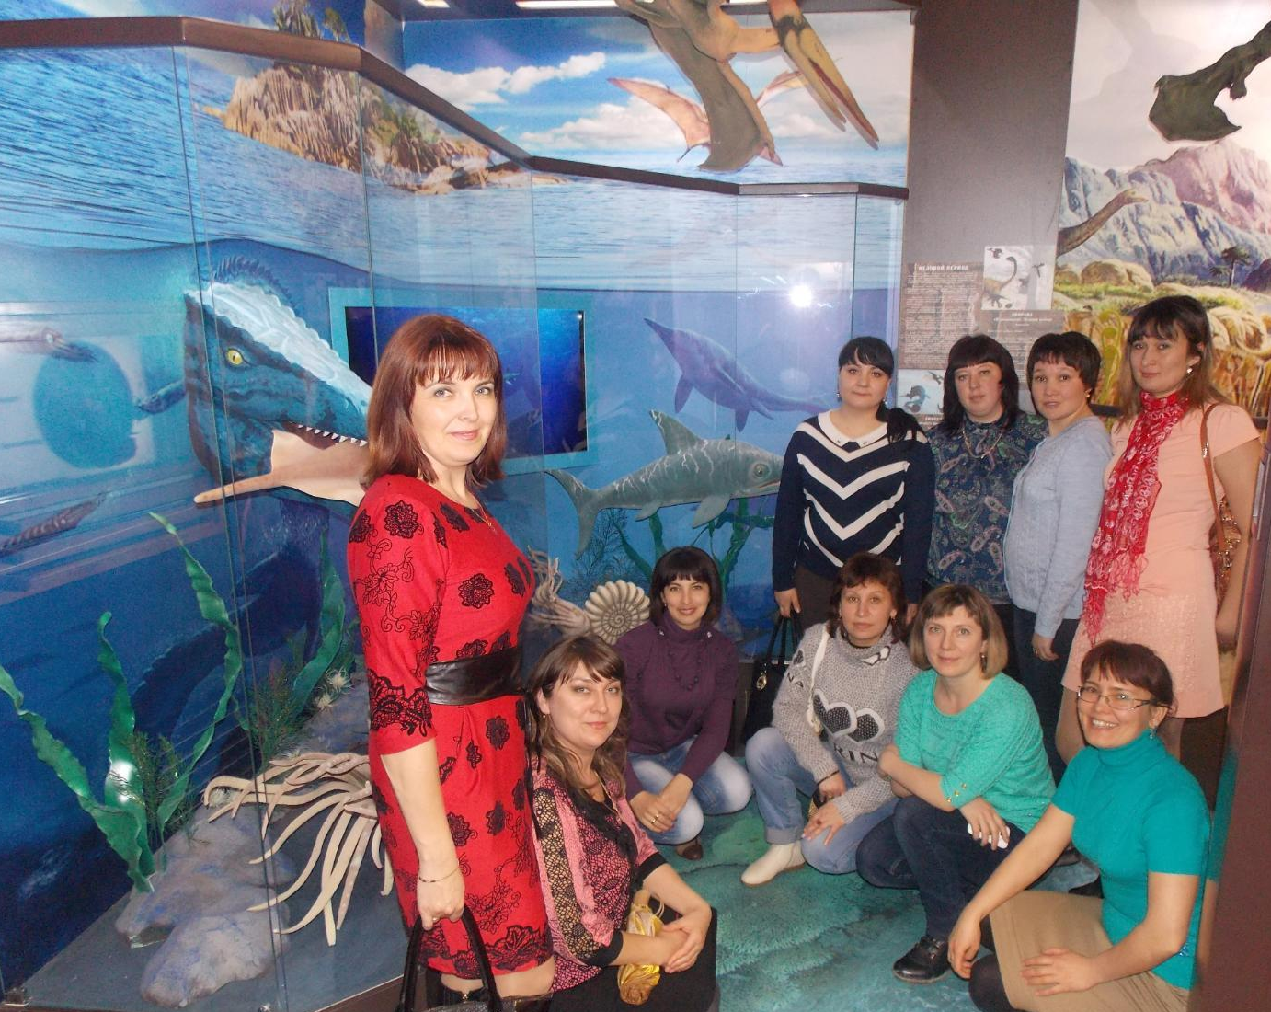
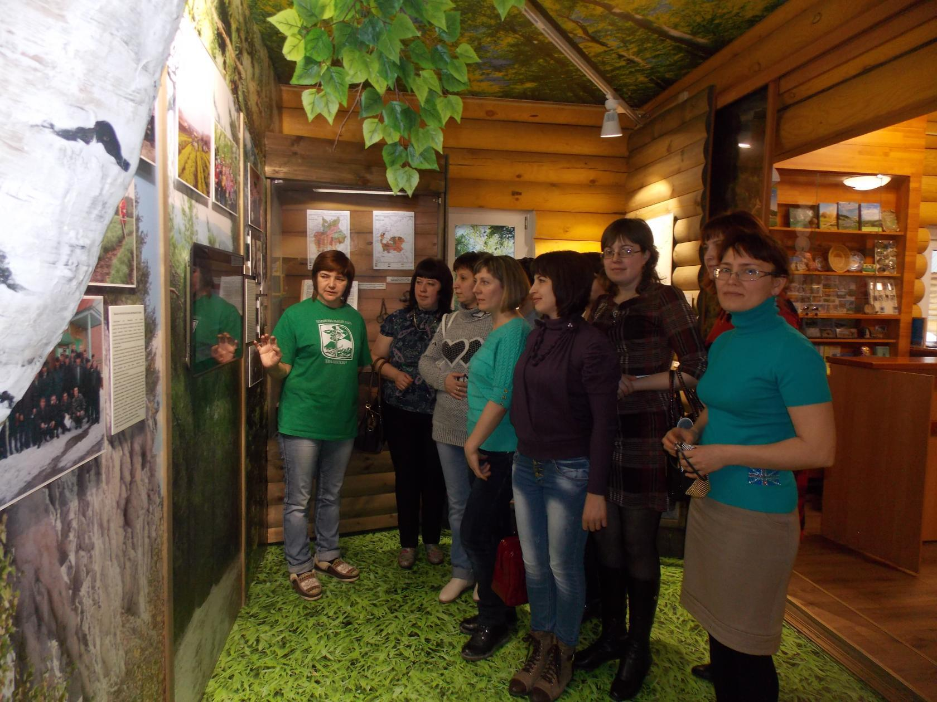

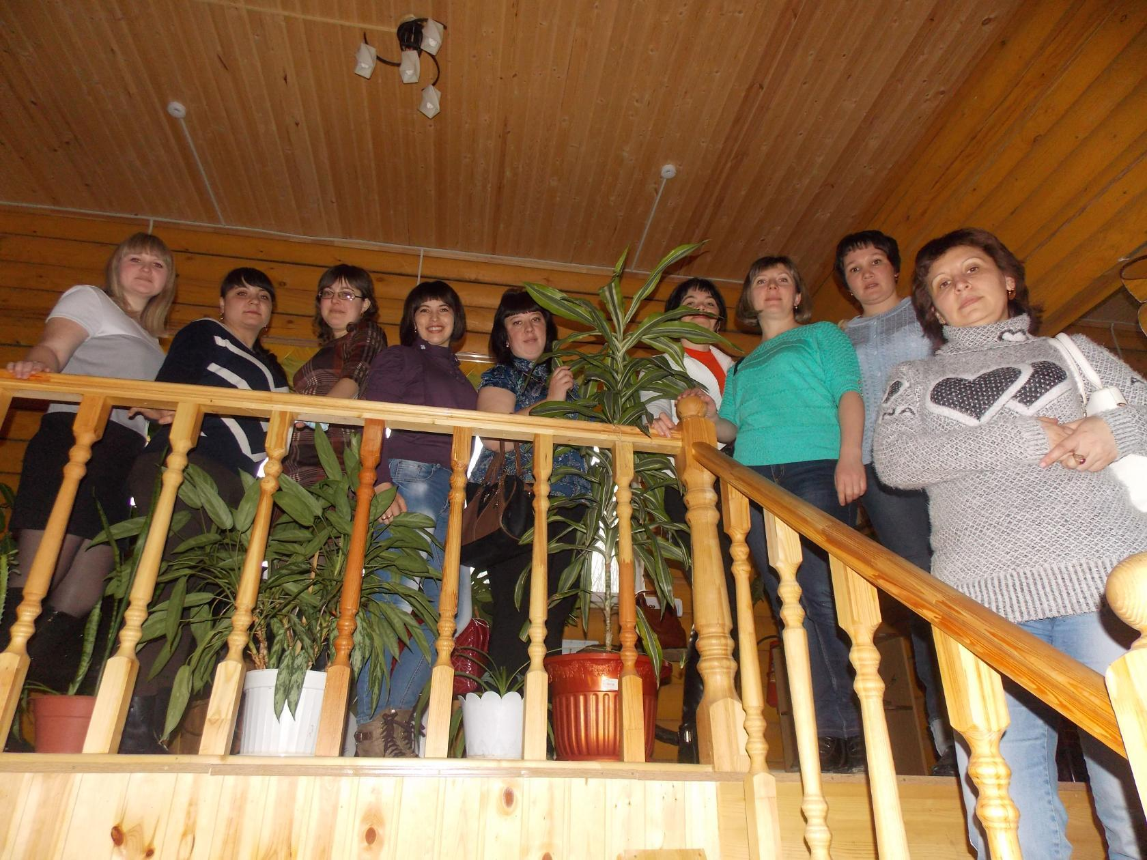
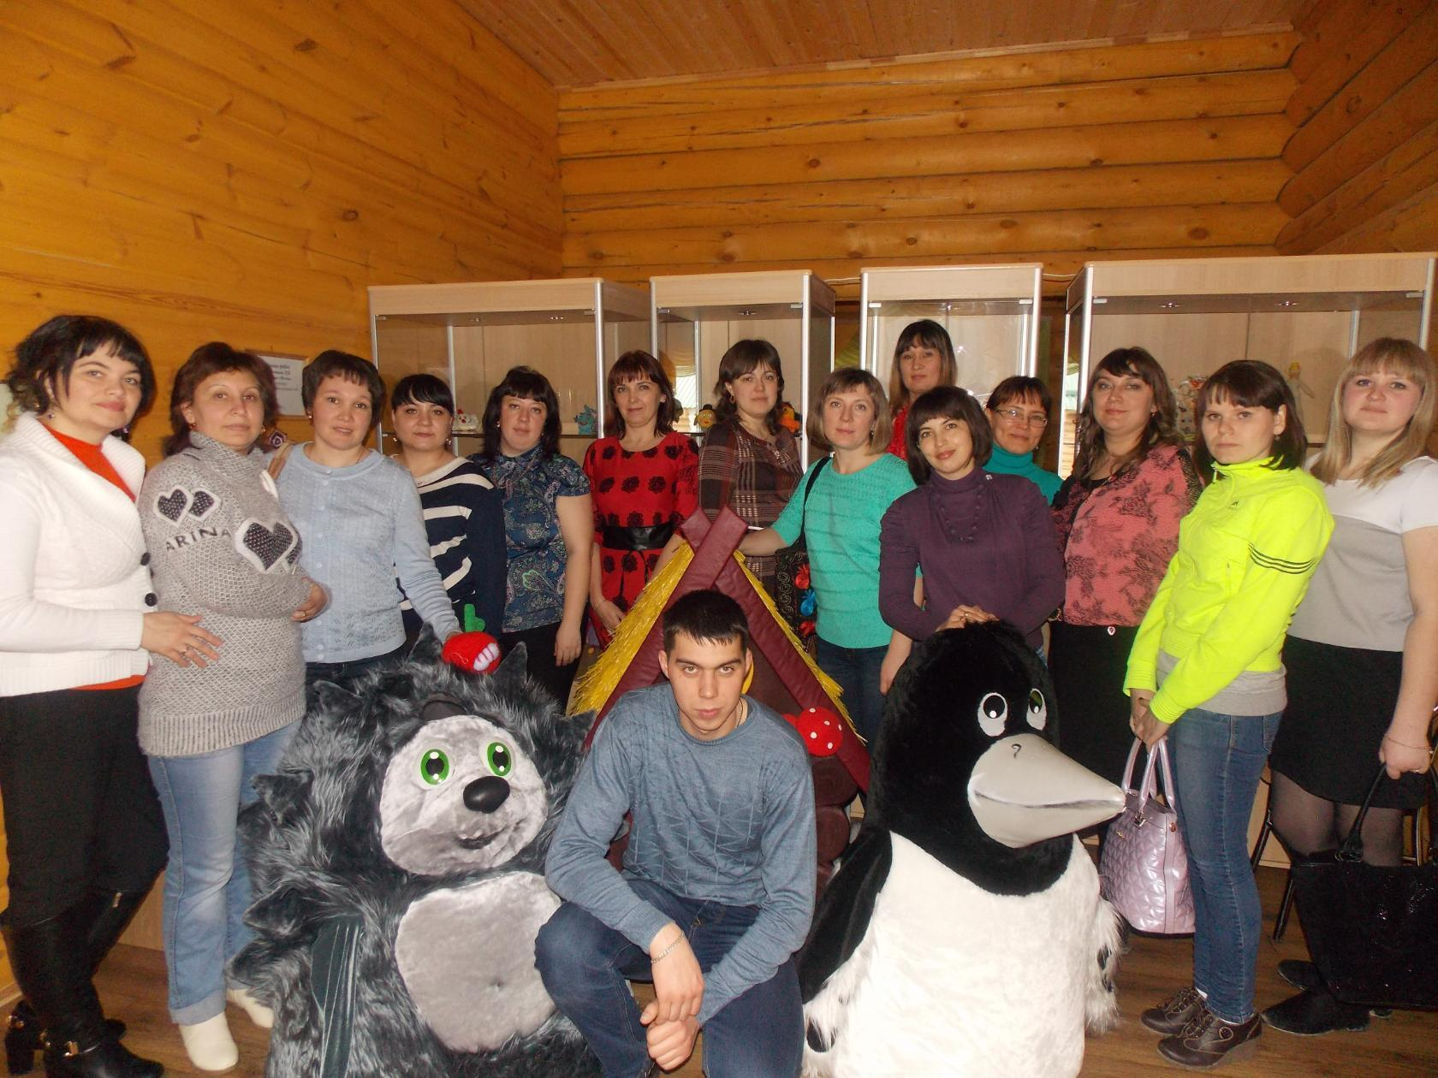
На территории туристического комплекса «Солнечная поляна» расположен музей крестьянского быта «Изба». Музей представляет собой внутренний и внешний образ крестьянской избы XIX в. Здесь представлены предметы домашнего обихода, мебель, русская печь, самовар, орудия труда – все то, что окружало крестьянина в повседневной жизни. Подлинная обстановка крестьянской избы позволила нам составить яркое впечатление о жизни Хвалынской деревни начала прошлого века. Как строился дом? Из какого материала? Почему крестьянский дом в средней полосе России называется избой? Посетив данный музей, мы узнали ответы на эти и многие другие вопросы.

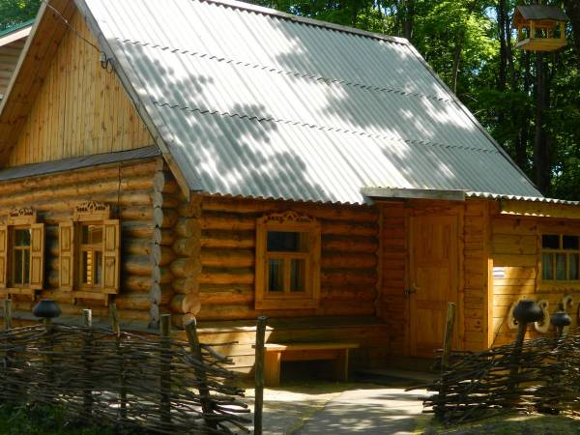
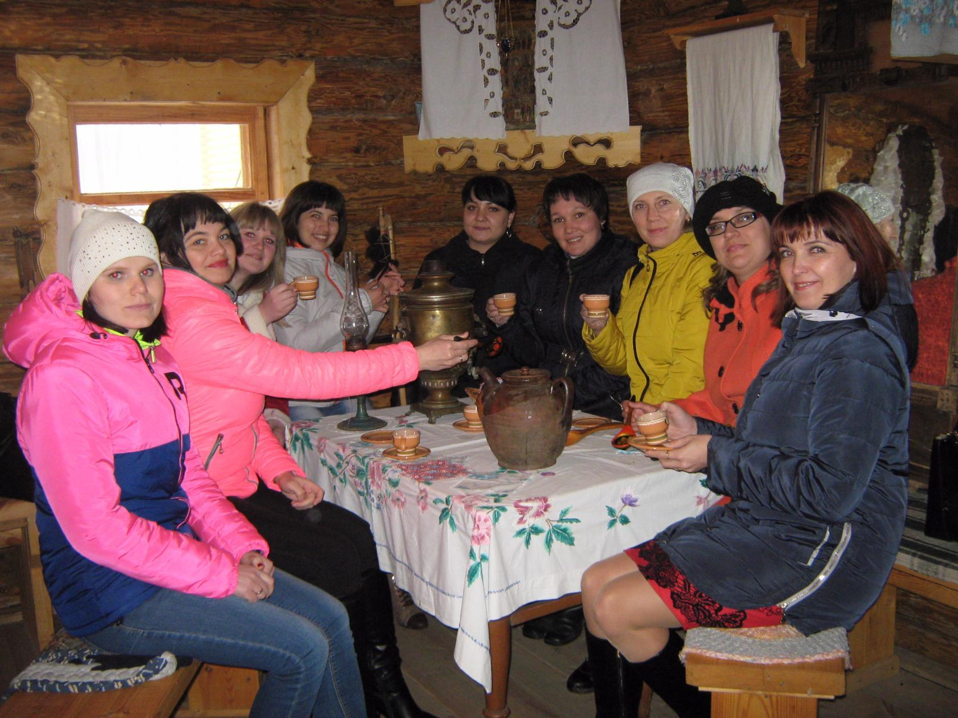
Нам посчастливилось посетить и этнографический музей «Деревенское подворье». Деревенское подворье — это место, где мы познакомиться с историей быта жителей нашего края. Здесь представлены орудия труда конца 19 начала 20 века.

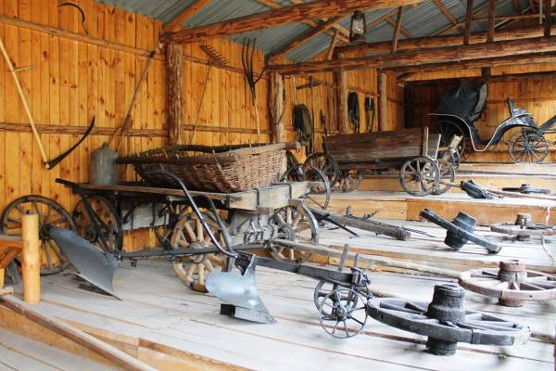

Экскурсия была очень содержательной, а экспонаты достойны восхищения. Желаем нашему Клубу не останавливаться на достигнутом и покорять новые вершины. От имени всех молодых учителей хотим сказать огромное спасибо профсоюзной организации работников образования Старокулаткинского района за предоставленную возможность побывать на столь интересном мероприятии.

